組合電路設計 (Spuggy0919)

最近在學習Arduino，有些電路是以前數位邏輯的知識，組合電路是數位電路設計的基礎，學好組合電路數位電路就學好一大半了，組合電路可用於解碼，定址，PLA 控制，甚至CPU控制單元都用的到，20 年前因工作的需要，為了設計一款客制CPU，寫了一個真假表轉換成化簡成式子的程式，找了許久找不回來，一時想起便再寫一次，已經忘了當初如何寫的只約略記得資料結構用 00，01，11分別表示輸出的True，False，及Don’t Care 三種狀態，一個Long 用32bits，兩個bit 代表一個輸出，共可處理16個輸出，同時將真假表放入一個陣列，限定1K，只有10bits 輸入，這樣輸入檔案格式便定義好了。

例一輸入檔案 7seg.txt
%%說明7 segment 共陽極True Table
%7 segment common +5V True Table
%000 gfedcba
0000 0000001
0001 1001111
0010 0010010
0011 0000110
0100 1001100
0101 0100100
0110 0100000
0111 0001111
1000 0000000
1001 0000100

程式流程，對每個輸出求下列化簡式子EQ
- 輸入項數k從1到 m\
1.1將從m輸入中取k (組合 C(m，k)) 的每一項，做含蓋檢查(Minimal K-map)
1.1.1 Check 該輸入組合項，所含蓋輸出為真的有幾個(OneCnt)例如 pq’ 為k=2 的其中一個輸入組合項
1.1.2 若pq’ 所含蓋皆為1 或 X 表示該項是屬於化簡項，加入式子集合 pq’ in EQ
1.1.3 並將TrueTable 輸出為1 且被此子項所含蓋(共OneCnt個)的全設為X (Don’t Care)
1.1.4 Truetable 是否true 項都已被含蓋(轉為Don’tCare) ，若是化簡結束
2. 輸出化簡式子EQ

程式執行
Minimize 7seg.txt 7sego.txt 1<enter>

輸出檔案 7sego.txt
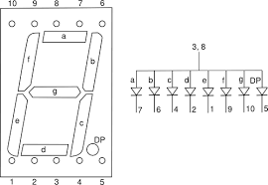
%Minimize ver 1.0 spuggy0919@gmail.com
%7 segment True Table
% Input Symbols:3210
% :pqrs
%Output Symbols:0123456
% :ABCDEFG
A=(r)||(p)||(q&&s)||(!q&&!s)
B=(p)||(!r&&!s)||(q&&!s)||(q&&!r)
C=(!q)||(r&&s)||(!r&&!s)
D=(p)||(r&&!s)||(q&&!s)||(!q&&r)||(q&&!r)
E=(r&&!s)||(!q&&!s)
F=(s)||(!r)||(q)
G=(p)||(r&&!s)||(!q&&!s)||(!q&&r)||(q&&!r&&s)
七段顯示的解碼器
將Pin 2，3，4，5，6，7，8 分別對應到七段顯示的a，b，c，d，e，f，g
5v 接 Comon Pin

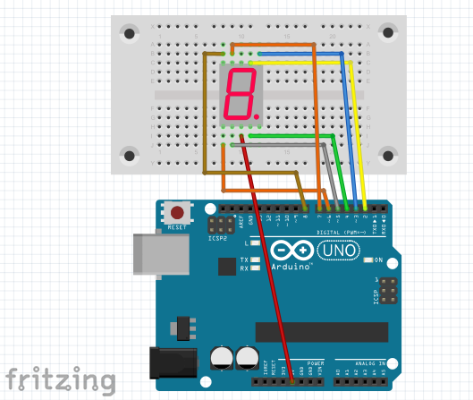
Sketch 程式可以用Blink 範例修改便可完成此解碼器
/*
7 Segment
Turns on an Digit on for one second，then next for one second，repeatedly.

This example code is in the public domain.
*/

// Pin 13 has an LED connected on most Arduino boards.
// give it a name:
int led[7] = {2，3，4，5，6，7，8}; //abcdefg

// the setup routine runs once when you press reset:
void setup() {
// initialize the digital pin as an output.
Serial.begin(9600);
int i;
for(i=0;i<7;i++){
pinMode(led[i]，OUTPUT);
digitalWrite(led[i]，HIGH);
}
}
// the loop routine runs over and over again forever:
void loop() {
int i，j，digit;
boolean p，q，r，s;
int out[7];
for(digit=0;digit<10;digit++) {
// digit=8;
p=(digit&0b1000) ? true: false;
q=(digit&0b0100) ? true: false;
r=(digit&0b0010) ? true: false;
s=(digit&0b0001) ? true: false;
if (p) Serial.print("1"); else Serial.print("0");
if (q) Serial.print("1"); else Serial.print("0");
if (r) Serial.print("1"); else Serial.print("0");
if (s) Serial.print("1"); else Serial.print("0");
Serial.print(" ");
out[0]=((q&&!r&&!s) || (!p&&!q&&!r&&s)) ? HIGH:LOW; //A
out[1]=((q&& !r&&s)||(q&&r&& !s)) ? HIGH:LOW; //B
out[2]=(!q && r&& !s)? HIGH:LOW; //C
out[3]=((q&& r&&s)||(q&&!r&&!s)||(!p&&!q&&!r&&s)) ? HIGH:LOW; //d
out[4]=(s||(q&& !r))? HIGH:LOW; //E
out[5]=((r&&s)||(!q&&r)||(!p&&!q&&s)) ? HIGH:LOW; //F
out[6]=((q&& r&& s)||(!p&& !q&& !r))? HIGH:LOW; //G
for(j=0;j<7;j++) {
if (out[j] == HIGH) Serial.print("1");
else Serial.print("0");
digitalWrite(led[j]，out[j]);
}
delay(1000); // wait for a second
Serial.print("\n");
}
}
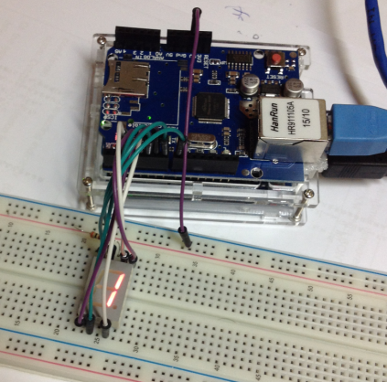

結論

組合邏輯電路每一個輸出是一個邏輯運算式，此化簡式子可等效轉換成一個邏輯電路由NOT、AND、OR三種Gates組成的線路，也可以由邏輯化簡式反推真假表，邏輯電路也可以推回真假表，但真假表無法直觀轉換成組合電路，必須經過化簡程序才能節省Gate數目，並讓電路精簡。
經過此設計,化簡後的式子轉成C在Arduino 的模擬中驗證成果正確，我們可以將Minimize當成設計的一環，將真假表轉成化簡邏輯式子,再將此電路用arduino或FPGA做成組合電路進行驗證。
化簡是組合電路的重要環節，在此借助筆者寫的 Minimize將之串起來。
真假表
邏輯
化簡式
組合
電路
Maximize
Arduino/FPGA
驗證
還沒完還有後篇

後篇 (同步、非同步)
例二: bcd 計數回圈組合化簡
輸入 bcdcount.txt
%bcd count loop True Table
0000 0001
0001 0010
0010 0011
0011 0100
0100 0101
0101 0110
0110 0111
0111 1000
1000 1001
1001 0000
1010 XXXX
1011 XXXX
1100 XXXX
1101 XXXX
1110 XXXX
1111 XXXX
執行
Minimize.exe bcdcount.txt bcdcounto.txt 1 <enter>
產生C 格式輸出
Minimize ver 1.0 spuggy0919@gmail.com
%bcd count loop True Table
% Input Symbols:3210
% :pqrs
%Output Symbols:0123
% :ABCD
A=(p&&!s)||(q&&r&&s)
B=(q&&!s)||(q&&!r)||(!q&&r&&s)
C=(r&&!s)||(q&&!r&&s)||(!p&&!r&&s)
D=(!s)

程式片段 , 可以將之前的For loop 換掉，將前面四式 ABCD， 改成pqrs, 不要忘記加；pqrs的宣告轉為static。沒有for 也能依序顯示0-9神奇吧！這也是序向電路的雛型，將輸出接回輸入。
// the loop routine runs over and over again forever:
static boolean p,q,r,s;
void loop() {
int i,j;
int out[7];
p=(p&&!s)||(q&&r&&s);
q=(q&&!s)||(q&&!r)||(!q&&r&&s);
r=(r&&!s)||(q&&!r&&s)||(!p&&!r&&s);
s=(!s);
if (p) Serial.print("1"); else Serial.print("0");
if (q) Serial.print("1"); else Serial.print("0");
if (r) Serial.print("1"); else Serial.print("0");
if (s) Serial.print("1"); else Serial.print("0");
Serial.print(" ");
out[0]=((q&&!r&&!s) || (!p&&!q&&!r&&s)) ? HIGH:LOW; //A
out[1]=((q&& !r&&s)||(q&&r&& !s)) ? HIGH:LOW; //B
out[2]=(!q && r&& !s)? HIGH:LOW; //C
out[3]=((q&& r&&s)||(q&&!r&&!s)||(!p&&!q&&!r&&s)) ? HIGH:LOW; //d
out[4]=(s||(q&& !r))? HIGH:LOW; //E
out[5]=((r&&s)||(!q&&r)||(!p&&!q&&s)) ? HIGH:LOW; //F
out[6]=((q&& r&& s)||(!p&& !q&& !r))? HIGH:LOW; //G
for(j=0;j<7;j++) {
if (out[j] == HIGH) Serial.print("1");
else Serial.print("0");
digitalWrite(led[j], out[j]);
}
delay(1000); // wait for a second
Serial.print("\n");
}
這樣還有個Bug 因為 p 被變更時影響到了r，所以要將pqrs做同步變更這叫做同步(Synchonize)電路，這個叫非同步(Asynchonize)，因為r被立即變更的p影響結果數字顯示成234567892… 01不見了。下列改為同步方式就正確了。

static boolean p=false,q=false,r=false,s=false;
void loop() {
int i,j;
int out[7];
boolean pp,qq,rr,ss;
pp=(p&&!s)||(q&&r&&s);
qq=(q&&!s)||(q&&!r)||(!q&&r&&s);
rr=(r&&!s)||(q&&!r&&s)||(!p&&!r&&s);
ss=(!s);
p=pp; q=qq; r=rr; s=ss;
if (p) Serial.print("1"); else Serial.print("0");
if (q) Serial.print("1"); else Serial.print("0");
if (r) Serial.print("1"); else Serial.print("0");
if (s) Serial.print("1"); else Serial.print("0");
Serial.print(" ");
out[0]=((q&&!r&&!s) || (!p&&!q&&!r&&s)) ? HIGH:LOW; //A
out[1]=((q&& !r&&s)||(q&&r&& !s)) ? HIGH:LOW; //B
out[2]=(!q && r&& !s)? HIGH:LOW; //C
out[3]=((q&& r&&s)||(q&&!r&&!s)||(!p&&!q&&!r&&s)) ? HIGH:LOW; //d
out[4]=(s||(q&& !r))? HIGH:LOW; //E
out[5]=((r&&s)||(!q&&r)||(!p&&!q&&s)) ? HIGH:LOW; //F
out[6]=((q&& r&& s)||(!p&& !q&& !r))? HIGH:LOW; //G
for(j=0;j<7;j++) {
if (out[j] == HIGH) Serial.print("1");
else Serial.print("0");
digitalWrite(led[j], out[j]);
}
delay(1000); // wait for a second
Serial.print("\n");
}
例三: binary OP 組合化簡
輸入 in.txt
%binary gate True Table
00 0101010101010101
01 0011001100110011
10 0000111100001111
11 0000000011111111

化簡結果 out.txt
%binary gate True Table
%00 0101010101010101
%01 0011001100110011
%10 0000111100001111
%11 0000000011111111
%
% Input Symbols:10
% :pq
%Output Symbols:5432109876543210
% :ABCDEFGHIJKLMNOP
A=0
B=p'q'
C=p'q
D=p'
E=pq'
F=q'
G=p'q+pq'
H=q'+p'
I=pq
J=pq+p'q'
K=q
L=q+p'
M=p
N=q'+p
O=q+p
P=1

